**СПОСОБЫ АДАПТАЦИИ ПЕРСОНАЛА В ОРГАНИЗАЦИИ: ОТ МЕНТОРСТВА ДО ТРЕНИНГОВ**

Есть специальные инструменты, которые пригодятся работодателю для построения процесса адаптации. Давайте рассмотрим основные из них.

**Экскурсия по офису**

Полноценная экскурсия на 30–60 минут или больше актуальна скорее для крупных организаций. Особенно если у них есть, например, собственное производство или офис на несколько этажей. Но и в небольшой компании важно сразу познакомить стажёра с обстановкой.

Экскурсия выполняет сразу несколько функций, в первую очередь ознакомительную. Новые сотрудники будут знать, где находятся переговорки, столовая, кабинет руководителя и соседние отделы. Но ещё это инструмент знакомства с достижениями и ценностями организации.

Например, если фармакологическая компания наняла специалиста по рекламе, будет полезно показать ему производственные цеха и рассказать о технологиях, которые там используют. Даже если сотрудник не будет работать на производстве, он будет чётко понимать, что и как устроено.

**Приветственная встреча**

Лучше, чтобы таких встреч было несколько. Например, в первый день адаптации с новым сотрудником беседуют его руководитель и HR-специалист. Чуть позже новичка представляют команде на общей планёрке. Это поможет человеку максимально быстро почувствовать себя частью команды и влиться в коллектив.

Одной встречи может быть мало. Во время испытательного срока мониторить процесс адаптации новичка помогут короткие промежуточные беседы каждые одну-две недели. Так руководство сможет объективно оценить, насколько комфортно себя чувствует сотрудник, и при необходимости помочь ему.

**Обучающие материалы**

Сюда можно отнести методички, инструкции, презентации, тесты, онлайн-курсы или видео — всё, что облегчит сотруднику понимание рабочих задач.

Многие компании делают для стажёров вводные инструкции. Например, там могут быть прописаны дресс-код, сроки подачи отчётов и порядок ведения задач в таск-менеджере. Даже если в первый день все правила устно объяснит наставник, памятка под рукой всегда пригодится.

**Тренинги и семинары**

Во время адаптации нового сотрудника полезно будет направить на лекции и тренинги, например по тайм-менеджменту и личной эффективности. Ещё можно организовать очное обучение работе со сложным оборудованием и программным обеспечением.

На более поздних этапах адаптации можно проводить бизнес-игры или тренинги для всей команды, а не только для новичков. Это актуально, когда отдел за короткий срок вырос и появилось сразу несколько новых сотрудников. Такие мероприятия помогут быстрее наладить общение внутри коллектива и создать дружелюбную атмосферу.

**Наставничество**

Наставник — опытный сотрудник, который помогает новичку на первых порах или обучает его при переходе на более высокую должность. Система наставничества популярна в крупных компаниях, например в сфере IT или розничной торговли.

При этом должность наставника может быть самостоятельной или совмещённой:

* Если у компании есть потребность и бюджет, она нанимает одного или нескольких штатных коучей.
* Совмещённый вариант предполагает, что роль наставника берёт на себя старший специалист, который работает в компании давно. В этом случае новичок становится учеником и проходит как минимум начальный этап адаптации под постоянным контролем коллеги.

Система наставничества в разных компаниях может кардинально отличаться. В первую очередь нужно чётко прописать регламент и обязанности наставника, критерии оценок и систему мотивации стажёров. Если наставник совмещает менторство с другими рабочими обязанностями, важно правильно распланировать его график, чтобы не было переработок. А ещё лучше назначить ему премии за время, которое он уделяет стажёру.

**Бадди**

Если дословно переводить на русский, то buddy — это приятель. Не учитель, а скорее дружелюбный проводник. Он помогает новичку решить несложные «бытовые» задачи. Например, бадди подскажет, где получить пропуск в офисное здание и как зовут коллегу из соседнего отдела, проводит в лучшую кофейню рядом с офисом.

Такая система популярна в школах и университетах, особенно в США и Европе. Там инициативные студенты помогают адаптироваться сокурсникам из других стран или просто новеньким. Бадди обычно становятся по желанию, и их обязанности не отнимают много времени. Поддержка такого коллеги-друга создаёт эмоционально комфортную атмосферу для новенького. Стажёр чувствует себя увереннее, потому что он не один.

**КТО ОТВЕЧАЕТ ЗА АДАПТАЦИЮ В КОМПАНИИ**

Ответственность за процесс адаптации не может нести кто-то один. В процессе выбора подходящих кандидатов, их приёма на работу и обучения принимают участие сразу несколько человек.

**HR-специалист**

Первый, кто общается с потенциальным сотрудником ещё на этапе отбора резюме и собеседования. Он, по сути, и запускает процесс адаптации. Например, рассказывает кандидату о принципах работы, ценностях и миссии компании, будущих обязанностях, а затем знакомит его с руководителем отдела.

Важно, чтобы HR-менеджер не бросал новичка сразу после начального этапа. Промежуточные встречи во время испытательного срока помогут узнать, как стажёр осваивается и всё ли в порядке.

**Руководитель отдела**

Даёт новому работнику максимум информации о текущих проектах и задачах. Обычно именно он следит за тем, чтобы рабочее место новичка было готово к моменту его выхода на работу, организует встречу-знакомство с командой.

Руководитель часто играет ключевую роль в адаптации: контролирует рабочий процесс, оценивает навыки сотрудника и его перспективы. А ещё от него во многом зависит, насколько успешной будет эмоциональная адаптация, потому что именно он влияет на психологический климат во всём коллективе.

**Наставник или бадди**

Наставник в первую очередь отвечает за то, как новичок осваивает должностные обязанности. Его задача — научить сотрудника хорошо выполнять свою работу, предоставить все нужные для этого знания и инструменты.

Бадди важен скорее для эмоциональной поддержки и комфорта — когда человек не чувствует себя одиноким, он осваивается легче и быстрее. И наставник, и бадди могут писать отзывы о сотруднике и передавать их HR-специалисту и руководителю отдела.

В зависимости от специфики компании наставник может работать удалённо или в офисе, а вот с бадди важен именно личный контакт

**КАК ПОНЯТЬ, ЧТО АДАПТАЦИЯ ЭФФЕКТИВНА**

Общепринятых чётких критериев нет: каждая компания сама может установить сроки и параметры оценки адаптации. Для этого тоже можно использовать разные инструменты.

**Личные беседы**

Встречу с новичком могут проводить HR-специалист, руководитель отдела или наставник на разных этапах процесса адаптации. Живое общение поможет лучше наладить коммуникацию и даст сотруднику понять, что компания в нём заинтересована.

**Анкеты и опросы**

Такие анкеты обычно составляет и анализирует HR-менеджер. Количество вопросов варьируется, их может быть три, десять или больше. Во время адаптации полезно спрашивать у новичка, всю ли информацию ему предоставили для работы, насколько ему комфортно в коллективе, есть ли какие-то проблемы.

Если что-то мешает работнику хорошо выполнять свои задачи, эти моменты можно будет отследить на ранних этапах. Например, он ещё не разобрался в системе отчётности, поэтому не успевает сдать её вовремя. Можно попросить коллегу или руководителя провести короткий ликбез, и проблема будет решена.

**Тестирование**

Если сотрудник проходит обучение с наставником или онлайн-курс, итоговое тестирование покажет, насколько хорошо он усвоил знания. Здесь критерии простые: чем выше результат, тем лучше.

**Отзывы**

HR-специалист, наставник, бадди, руководитель или коллеги по отделу могут составлять отзывы и делиться друг с другом мнением о работе стажёра. Собирать обратную связь можно устно или, например, через опросник. Такая всесторонняя оценка поможет найти слабые места или нестыковки в системе адаптации.

Например, руководитель считает, что сотрудник не проявляет инициативу, чтобы влиться в коллектив. А команда утверждает, что он прекрасно со всеми общается, просто делает это очень спокойно и деликатно. Эта информация в конечном счёте может повлиять на решение компании.

**КАКИЕ ОШИБКИ ДОПУСКАЮТ РАБОТОДАТЕЛИ В АДАПТАЦИИ НОВЫХ СОТРУДНИКОВ**

**Отсутствие адаптации как таковой**

Компания вообще не уделяет внимание адаптации стажёров и пускает процесс на самотёк. Даже если нет ресурсов и времени создавать сложные обучающие курсы или нанимать наставников, базовые инструменты для погружения новичка в работу всё равно нужны. К ним можно отнести экскурсию в первый день, промежуточные встречи во время испытательного срока, вводные инструкции или короткие анкеты. Многие сотрудники отмечают, что они быстрее добились бы результатов на новой работе, если бы руководство уделяло им больше времени.

**Нет промежуточного контроля**

Начинать процесс с ознакомительной беседы важно, но одной вводной встречи недостаточно. Отслеживать первые успехи и ошибки нужно, чтобы понять, где сотруднику пригодится помощь.

**Нет доступа к важной информации**

Например, HR-менеджер рассказывает о ценностях компании, а вот о системе роста или премирования — нет. Человек может не увидеть перспективы и потеряет мотивацию.

Важно давать сотрудникам максимум информации о компании и предстоящей работе. Даже если это невозможно сделать на первой встрече, восполнить пробелы можно на промежуточных беседах.

**Нет инструкций для решения организационных вопросов**

Если работник не знает, кто должен сделать ему корпоративную почту, а кто отвечает за тот или иной проект, он будет тратить лишнее время на решение мелких вопросов.

Этого можно избежать, если подготовить стандартную инструкцию или путевой лист. Так все новые работники в отделе будут знать, к кому и по каким вопросам обращаться.

**Нерациональное распределение ресурсов**

Например, компания с филиалами в разных городах доверяет обучение сотрудников только наставникам. И тут ей срочно понадобились новые кадры, но нет возможности привлечь больше менторов. В итоге нагрузка наставников возрастает, а качество работы в подразделениях падает, потому что новички не прошли обучение.

# ПРАКТИКУМ «ПРИМЕНЕНИЕ И РАЗВИТИЕ НАСТАВНИЧЕСТВА В СОВРЕМЕННОЙ ОРГАНИЗАЦИИ»

**Задание: Изучите теоретический материал. Составьте таблицу «Пять приемов наставничества»**

|  |  |  |
| --- | --- | --- |
| **№** | **Название приема** | **Описание приема** |
|  |  |  |
|  |  |  |
|  |  |  |
|  |  |  |
|  |  |  |

**Методический материал для выполнения практической работы:**

В обучении новичков ключевую роль играют наставники. От их работы зависит, как быстро стажёры адаптируются и выходят на результат. Но зачастую наставники — это эксперты в своём деле, а не профессиональные преподаватели. Поэтому им бывает трудно передать знания или поддержать новичков.

Разберём пять приёмов наставничества, которые помогут войти в доверие, доступно объяснять сложные стандарты и давать обратную связь правильно, чтобы стажёры не перегорали.

**В ЧЁМ СОСТОИТ ОСОБЕННОСТЬ ОБУЧЕНИЯ ВЗРОСЛЫХ**

**Главный в процессе — обучающийся.** В отличие от традиционной модели «учитель — ученик» ведущую роль здесь играет взрослый. Он обучается с конкретной целью, от которой зависят методы и результат обучения.

**Новые знания накладываются на жизненный опыт.** Взрослые люди — это уже сформированные личности со своими знаниями, навыками и убеждениями. В обучении нужно учитывать их опыт: приводить знакомые примеры, готовиться по прошлым кейсам и аккуратно обсуждать острые моменты в материале, если они противоречат взглядам обучающихся.

**Взрослые самостоятельны в обучении.** У них есть внутренняя мотивация, они настроены на результат. Поэтому их не нужно заставлять учиться и постоянно контролировать. Лучше предоставить им свободу выбора места, времени и формы обучения.

**Все знания должны иметь практическое применение.** Взрослые не обучаются впрок, они делают это под конкретные задачи. Поэтому при обучении нужно показать, как новые знания помогут человеку в его реальной жизни, и дать возможность как можно быстрее применить их.

Когда наставник знает особенности обучения взрослых, он лучше понимает стажёра. А приёмы наставничества помогают обучать эффективно. Рассмотрим основные из них.

**ПРИЁМ 1. «ДОРИСОВЫВАТЬ» СИЛЬНЫЕ СТОРОНЫ СТАЖЁРА**

Автор идеи — кандидат педагогических наук Шалва Амонашвили. Изначально приём предназначался для общения с детьми, но он также оказался полезным в работе со взрослыми.

Смысл в том, чтобы замечать сильные стороны стажёра, даже если они только проклёвываются, и осознанно дорисовывать их.

*Стажёр составил техническое задание с ошибками. Самый простой фидбэк, который можно дать, — это «всё плохо, надо всё делать лучше». Это будет правда. Очень обидная.*

*Что происходит дальше — человек уходит обратно на рабочее место и долго не возвращается к вам со своими глупостями. Он чувствует себя поверженным или никчёмным. Боится ошибиться. Меньше вкладывается в работу эмоционально.*

*Другой путь — представьте, каким сотрудник вырастет через месяц или год работы, если не надломится сейчас. После похвалите за успехи, тактично разберите ошибки и подскажите, как их исправить.*

Это упражнение поможет не разочароваться в стажёре на старте, не сломить его суровой обратной связью и со временем вырастить хорошего специалиста.



Дорисовывать также можно качества, которые нужны стажёру, но пока не развились. Так наставник помогает новичку не опускать руки и развиваться в правильном направлении.

**ПРИЁМ 2. ИСПОЛЬЗОВАТЬ РАЗНЫЕ СТИЛИ НАСТАВНИЧЕСТВА**

В зависимости от уровня подготовки стажёра и задачи, которая перед ним стоит, наставнику нужно по-разному общаться, чтобы лучше передать знания. Выделяют три стиля наставничества: инструктаж, объяснение и развитие.

**Инструктаж**

**Суть.** Наставник даёт стажёру чёткий алгоритм действий. Например, печатает инструкцию или показывает на примере, а потом просит повторить за ним точь-в-точь. При этом ничего не поясняет.

**Когда лучше использовать.** В типовых задачах или при форс-мажорах, когда горит дедлайн.

**Преимущества.** Позволяет быстро передать информацию и проверить, насколько новичок усвоил алгоритм.

**Ограничения.** Стажёр не учится действовать самостоятельно и зависит от наставника. Он не чувствует ответственности, потому что слепо исполняет приказы. Бывает, что из-за этого новички перегорают.

**Объяснение**

**Суть.** Наставник даёт алгоритм действий и подробно объясняет, почему важно сделать именно так, на что это влияет и как связано с остальными процессами в компании.

**Когда лучше использовать.** В большинстве задач, если важно, чтобы стажёр работал автономно и со временем замкнул на себе часть работы.

**Преимущества.** Стажёр работает осознанно и в следующий раз сможет выполнить задачу самостоятельно. Так появляется чувство ответственности за результат и тяга учиться новому.

**Ограничения.** Наставник тратит больше времени, чем на инструктаж, ведь нужно всё подробно разжевать и ответить на вопросы. Возможно, придётся где-то поспорить со стажёром и отстоять свою позицию.

**Развитие**

**Суть.** Наставник не даёт готового решения. Вместо этого задаёт наводящие вопросы и предлагает найти решение.

**Когда лучше использовать.** В творческих задачах, когда нет ограничения по времени. Например, когда начинающий программист пишет код или молодой дизайнер делает баннер.

**Преимущества.** Стажёр учится действовать самостоятельно и искать новые способы решения задач. Взаимопонимание между наставником и стажёром улучшается, они общаются на равных. У стажёра растёт мотивация и чувство ответственности.

**Ограничения.** Наставник тратит много своего времени и сил. Сложно предвидеть результат работы. Возможно, стажёр провалит задачу, и придётся сделать за него.

Если новичок недостаточно подготовлен, такой стиль общения может вызвать у него стресс и демотивировать. Придётся снова возвращаться к инструктажу.

**ПРИЁМ 3. ПРАВИЛЬНО СТАВИТЬ ЦЕЛЬ ПЕРЕД СТАЖЁРОМ**

Цель — образ будущего результата. Чтобы стажёр всё сделал правильно, важно понятно сформулировать задачу. В этом поможет метод SMART. В его основе пять критериев:

**Говорить конкретно.** Чтобы стажёр всё сделал правильно, важно зафиксировать чёткие требования. Иначе возникнет недопонимание и результат будет непредсказуем: сделают не так или не то.

Сфокусировать задачу проще, если ответить на вопросы: что конкретно нужно сделать?

Какие требования для выполнения? Кто ещё вовлечён в задачу? Какие есть риски или ограничения?

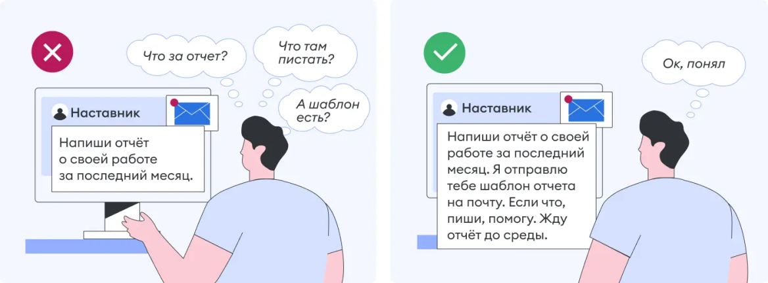

**Ставить задачи с измеримым результатом.** У задания, которое вы даёте стажёру, должен быть чёткий результат. Например, «сайт работает на компьютерах и телефонах», «продал на 5 000 ₽».

Если в задаче нет измеримого результата, сложно проконтролировать работу и оценить то, что было сделано.

Чтобы лучше сформулировать задачу, попробуйте ответить на два вопроса: как я пойму, что цель достигнута? Какие показатели я буду анализировать, чтобы оценить прогресс?

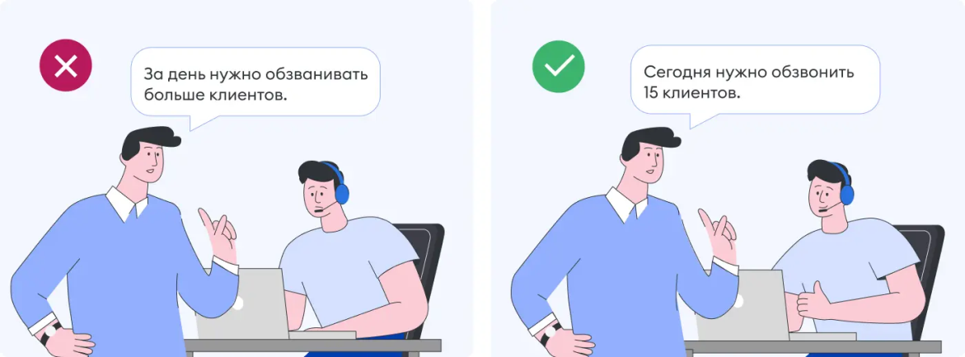

**Не ждать невозможного.** Когда ставите цель, учитывайте опыт и навыки стажёра. Давать непосильную задачу и ждать работу в срок бессмысленно. Здесь, как в спорте, лучше сперва взять штангу в 10 килограмм и постепенно увеличивать нагрузку.

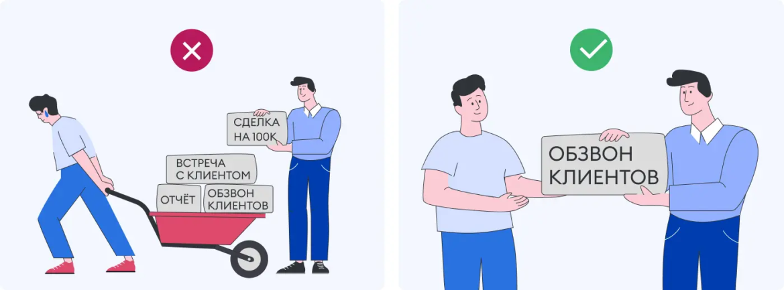

**Подчёркивать значимость.** Объясните стажёру, почему важна задача и какую роль она играет в бизнес-процессах. Так он сможет работать более осознанно и правильно расставлять приоритеты.

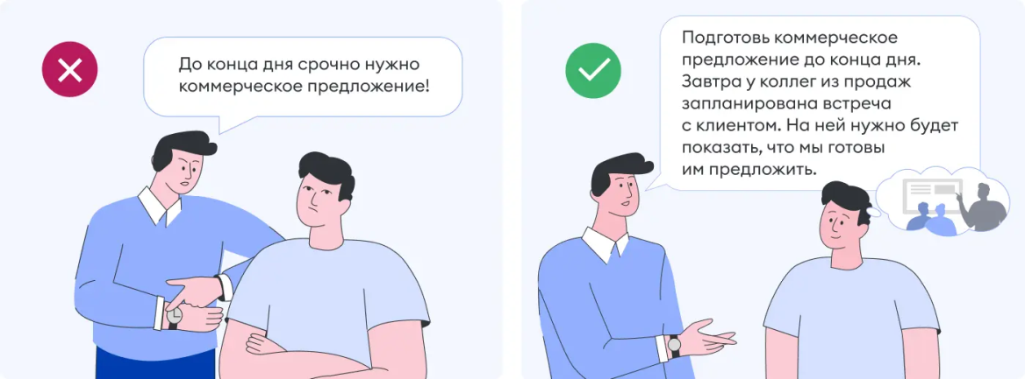

**Ограничивать во времени.** Когда ставите задачу, зафиксируйте срок выполнения. Если, конечно, хотите, чтобы она была сделана. Стажёру будет проще распланировать работу, а вам — управлять его нагрузкой.

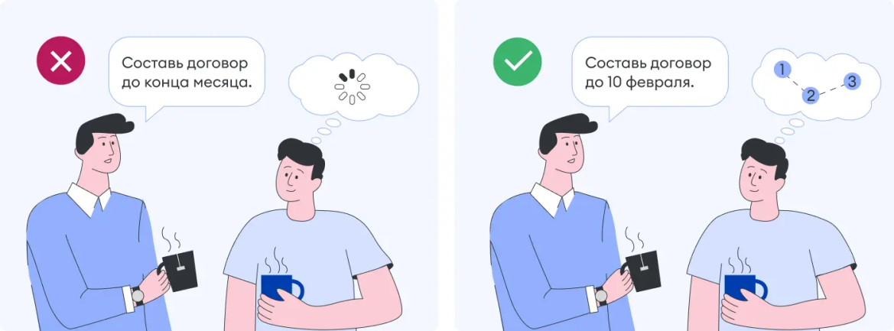

**ПРИЁМ 4. ДАВАТЬ ЭФФЕКТИВНУЮ ОБРАТНУЮ СВЯЗЬ**

Обратная связь — один из главных инструментов наставника. Она помогает разобрать ошибки стажёра, скорректировать работу и вдохновить на результат.

В обратной связи есть свои правила. Если их нарушить, можно подорвать боевой дух новичка или нарваться на ссору.

**Комментировать поведение и действия стажёра, а не личность.** Наставник не психолог, который помогает стажёру стать лучшей версией себя. Он вводит его в курс дела на новой работе. Поэтому, когда даёте обратную связь о задаче, постарайтесь оценивать только поведение и действия. Опирайтесь на факты.

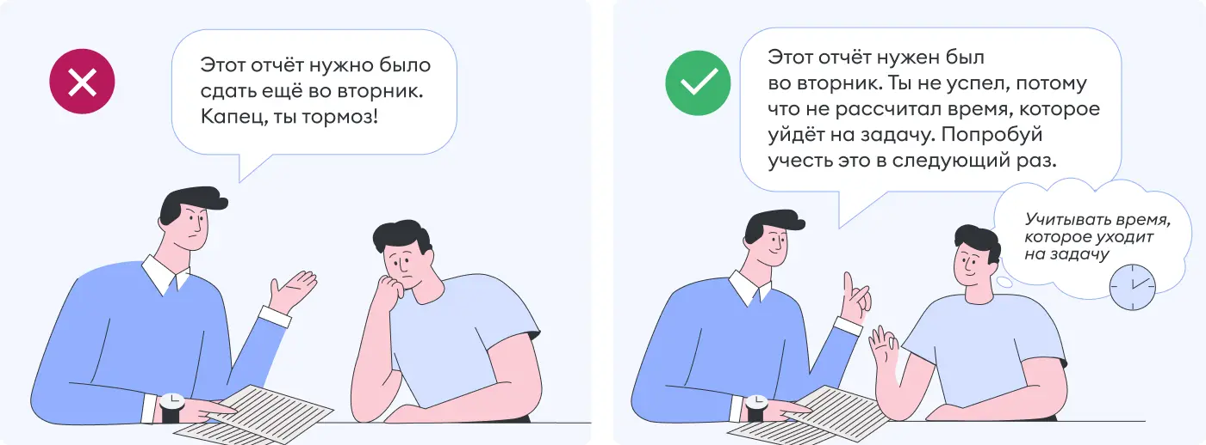

**Обращаться к конкретному действию стажёра.** Чтобы стажёр понял ошибку и не допускал её впредь, стоит комментировать конкретные действия. Например, «Ты говоришь «звОнишь», а правильно «звонИшь». Это норма русского языка. Пожалуйста, не забывай об этом». Так человеку понятнее, что важно исправить.

Гораздо хуже, если вместо обратной связи наставник скатывается до претензий и обобщений из серии «ты вечно ставишь неправильные ударения в словах», «ты всегда допускаешь ошибки».

Маловероятно, что после этого на фоне заиграет героическая музыка и стажёр пойдёт работать над собой, чтобы доказать вам свою крутость. После такой критики люди обычно тихо сливаются.

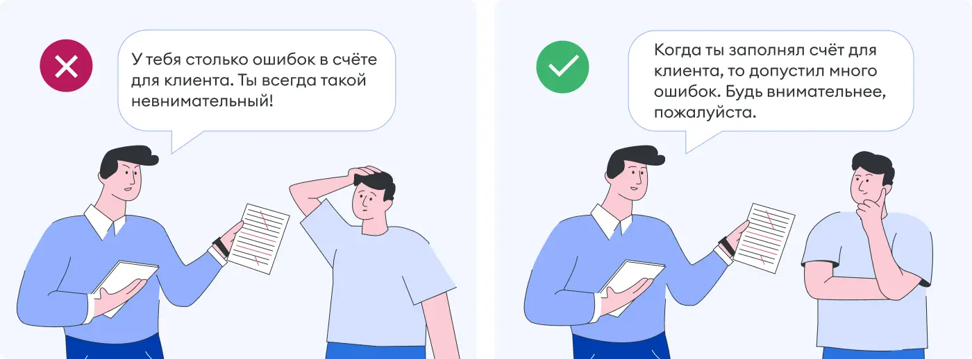

**Давать обратную связь своевременно.** Не копите комментарии к ошибкам стажёра, чтобы потом выложить их все. Получится, что вы выдадите много негатива за раз. И стажёр либо не поймёт, что вы ему припоминаете, либо подумает, что он всё делает неправильно.

Говорите об ошибках сразу. Так новичок сможет проанализировать ситуацию, пока ещё помнит все детали.

**Следить за жестами и голосом.** В любом общении важно не только что мы говорим, но и как мы это делаем. Тон голоса, выражение лица и поза тела передают общий настрой и отношение к собеседнику.

Чтобы не пугать новичка, лучше давать обратную связь спокойным дружелюбным тоном. Сохраняйте зрительный контакт, улыбнитесь лишний раз, примите открытую позу или разрядите обстановку шуткой. Здесь главное — не переборщить, чтобы это не выглядело так, что вы развлекаете стажёра.

**Подсказать, как улучшить.** Указать на ошибки — полдела. Важно ещё и объяснить, как делать правильно. Особенное, если у новичка мало опыта.

Если стажёр уже кое-что знает, наставник может вывести его на верный путь вопросами. Например, «как бы ты сделал по-другому?». Так вы не только заставите стажёра задуматься, но и поймёте, как он рассуждает и где можно ему помочь.

Правила обратной связи помогают ускорить обучение и выполнение задач, а также раскрыть таланты стажёров.

**ПРИЁМ 5. ПОКАЗЫВАТЬ, КАК РАБОТА СТАЖЁРА ВЛИЯЕТ НА БИЗНЕС**

Соединяйте результаты работы новичка с показателями бизнеса. Например, расскажите начинающему веб-дизайнеру, как сайт, в создании которого он участвовал, привлёк клиентов и увеличил продажи компании. Так вы повысите осознанность стажёра в работе и значимость каждого этапа задачи.

Это особенно важно, когда наставник указывает на ошибки стажёра. В такой момент велика вероятность, что новичок закроется или подумает, что критикуют лично его.

Не лишним будет просто рассказывать новичку, что делает компания и отдел. На стажировке обычно выполняют много мелких простых задач. Стажёр может утонуть в рутине и потерять мотивацию, особенно если сравнивает свою работу с крупными проектами коллег.